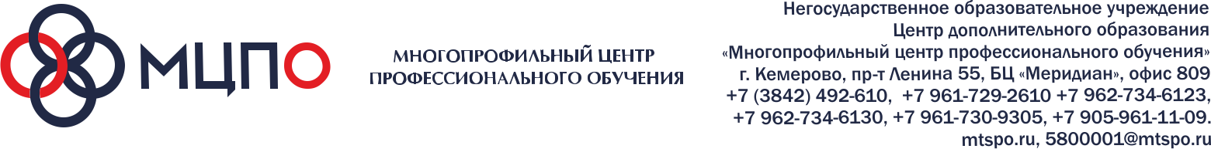
Коммерческое предложение только для участников СРО!

Обучение по Безопасности строительства – 4000 руб.
(1 направление)

- Безопасность строительства и качество возведения бетонных и железобетонных строительных конструкций (в том числе на особо опасных и технически сложных объектах) БС- 02.
- Безопасность строительства и качество устройства инженерных систем и сетей (в том числе на особо опасных и технически сложных объектах) БС-05.
- Безопасность строительства и качество устройства электрических сетей и линий связи (в том числе на особо опасных и технически сложных объектах) БС-06.
- Безопасность строительства и осуществление строительного контроля (в том числе на особо опасных и технически сложных объектах) БС-15.
- Безопасность строительства. Организация строительства, реконструкции и капитального ремонта. БС-16

АКЦИЯ ДЕЙСТВУЕТ до конца июня 2025 года.
Преимущества обучения у нас:

Обучение проходит дистанционно, без отрыва от основной деятельности, в любое удобное для Вас время
Материалы от ведущих преподавателей
По окончанию обучения выдается Удостоверение установленного образца

ОТПРАВИТЬ ЗАЯВКУ НА ОБУЧЕНИЕ
@
sirina.mtspo@mail.ru 8 906 984 79 16 www.mtspo.ru
(Специалист по работе с клиентами: Силенко Ирина Александровна)

